МИНОБРНАУКИ РОССИИ
ВЛАДИВОСТОКСКИЙ ГОСУДАРСТВЕННЫЙ УНИВЕРСИТЕТ
ИНСТИТУТ КРЕАТИВНЫХ ИНДУСТРИЙ КАФЕДРА ДИЗАЙНА И ТЕХНОЛОГИЙ

ОТЧЕТ
ПО УЧЕБНОЙ ПРАКТИКЕ ПО РАЗВИТИЮ СОЦИАЛЬНО-ПРОФЕССИОНАЛЬНЫХ УМЕНИЙ И НАВЫКОВ

Студент  гр. БПО2-24-ИИ1 |  | Е.А. Пермякова
Руководитель  ст. преподаватель |  | Т. В. Метляева

Владивосток 2025

ЛИСТ СОЦИАЛЬНОЙ АКТИВНОСТИ

Студент Пермякова Елизавета Андреевна
Кафедра ДЗТ гр. БПО2-24-ИИ1

Руководитель практики старший преподаватель кафедры ДЗТ Метляева Татьяна Викторовна

Инструктаж по ознакомлению с требованиями охраны труда, техники безопасности, пожарной безопасности прошла

____________________Т.В. Метляева
(подпись уполномоченного лица, МП)

С правилами трудового распорядка ознакомлена

ИНДИВИДУАЛЬНОЕ ЗАДАНИЕ НА ПРАКТИКУ
Задание 1. Ознакомиться с правилами внутреннего распорядка организации, требованиями охраны труда и пожарной безопасности.
Задание 2. Осуществлять участие в проекте «За чистый университет» в соответствии с нормами времени, установленными в организации.
Задание 3. Принять участие в подготовке и/или реализации социально-значимых мероприятий, проектов организации в соответствии с ее целями.
Задание 4. Принять участие в мероприятиях по профилактике распространения идеологии терроризма, национализма и экстремизма в установленном организацией порядке.
Задание 5. Оформить отчет и документы практики в печатном и электронном виде и представить на защиту в соответствии с требованиями организации и в установленные графиком практики сроки.

РАБОЧИЙ ГРАФИК (ПЛАН)

Вид работы | Структурное  подразделение/ название проекта/ мероприятия | Дата | Количество отработанных часов | Наличие случаев опозданий и/или несвоевременность выполнения заданий | Руководитель практики / проекта
Организационное собрание | Кураторский час | 15.09.2024 | 2 |  | Метляева Т. В.
Инструктаж по технике  безопасности | Инструктаж | 20.09.2024 | 2 |  | Панюшкина О.В.
Проект «За чистый университет» | Дежурство по университету | Сентябрь  2024 | 6 |  | Каменная Е.О.
Проект «За чистый университет» | Дежурство по университету | Апрель  2025 | 6 |  | Каменная Е.О.
Проект «За чистый университет» | Дежурство по университету | Июнь  2025 | 6 |  | Каменная Е.О.
Поддержание и улучшение качества социальной среды университета | Волонтерство дизайн мастер-класс | 16.11.2024 | 8 |  | Зайцева Т. А.
 | День открытых дверей | 09.04.2025 | 8 |  | Метляева Т. В.
 | Клуб дебатов | 15.03.2025 | 4 |  | Грохова А.Е.
 | Уборка общежития | 07.07.2025-11.07.2025 | 34 |  | Метляева Т. В.
 | День тигра | 30.09.2024 | 4 |  | Горохова А.Е.
 | КВН | - | 10 |  | Грохова А.Е.
 | Вывод советских войск из Афганистана | 15.02.2025 | 2 |  | Грохова А.Е.
 | Разбор архивов | 14.04.2025 | 6 |  | Каменная Е.О
 | Тотальный диктант | 14.03.2025 | 4 |  | Метляева Т.В.
Подготовка и  сдача отчета | Защита отчета по практике | 26.07.25 | 1 |  | Каменная Е.О.
Итог |  |  | 103

Оценка руководителя практики
Руководитель практики |  | Т. В. Метляева

III. ОТЧЕТ ПО МЕРОПРИЯТИЯМ В ПЕРИОД ПРОХОЖДЕНИЯ
ПРАКТИКИ
Учебная практика по развитию социально-профессиональных умений и навыков была пройдена в ФГБОУ ВО «ВВГУ», ИКИ, Кафедра ДЗТ, г. Владивосток. Время прохождения практики – с 14.07.25 – 26.07.25г.
Актуальность учебной практики заключается в умении применить теоретические знания, полученные в процессе обучения, а также приобрести практический опыт. Цель практики – закрепление теоретических знаний, полученных за время обучения и получение практических знаний.

№ | Мероприятие | Цель, на решение которой направлено мероприятие | Результат
Адаптационные мероприятия
 | Организационное собрание | Кафедра ДЗТ. Обсуждение основных этапов практики, ознакомление с особенностями прохождения практики | Получение индивидуального задания на практику и рабочего графика (плана)
 | Инструктаж по технике безопасности | Кафедра ДЗТ. Лекция по технике безопасности | Ознакомление по основным пунктам техники безопасности
Мероприятия общекультурного характера (субботники, демонстрации, волонтерство и др.)
 | Проект  «За чистый университет» | Дежурство по университету | Уборка по университету: фойе и коридоры кафедры ДЗТ
 | Поддержание и улучшение качества социальной среды университета работа по заявкам подразделений университета | День тигра | Посещение общегородского мероприятия и участия в нем
 |  | Вывод советских войск из Афганистана | Посещение культурного мероприятия и участие в нем
 |  | Волонтерство дизайн мастер-класс | Оформление выставки, навигация посетителей, фиксирование и распределение по аудиториям и мастер-классам. Уборка после мастер-класса.
 |  | КВН | Непосредственное ведение как лидер, а так же участник команды КВН «ШТРИХ»
 |  | Зашита отчета по практике | Работа с документами и сбор информации
 |  | Уборка общежития ВВГУ | Уборка общежития, коридоров
 |  | Разбор архивов | Помощь в разборе архивов
 |  | Тотальный диктант | Встреча участников, навигация и консультация по мероприятию
 |  | Клуб дебатов | Участие в роли игрока дебатов
 |  | День открытых дверей ВВГУ | Навигация посетителей, помощь во всех вопросах

1 Характер задания
В соответствии с целью практики была выполнена работа, направленная на развитие социально-профессиональных навыков и умений. Практика рассматривается как важный элемент учебного процесса, целью которого является закрепление и углубление знаний, полученных в ходе теоретического обучения, формирование необходимых умений и навыков по специальности «Организация социального обеспечения», развитие общих и профессиональных компетенций, а также приобретение начального профессионального опыта. В процессе практики ставилась задача освоения навыков командной работы и определения модели организации с её ценностями, нормами и традициями поведения.
Во время практики активно участвовали в жизни университета: выполняли дежурства, занимались волонтёрской деятельностью, поддерживали и улучшали качество социальной среды, выполняли заявки подразделений университета и участвовали в других видах деятельности. Также было участие в жизни кафедры: помощь в оформлении выставки по дизайнерским мастер-классам, создание и реализация изделий на благотворительной ярмарке, а также организационная поддержка на дне юного дизайнера.
В результате проведённой практики обеспечивается освоение различных видов деятельности, формирование общих и профессиональных компетенций, а также приобретение необходимых умений и практического опыта по специальности. Выполненная работа имеет значительное значение для университета, кафедры и студентов, так как способствует интеграции обучающихся в учебный процесс, знакомству с устройством и деятельностью кафедры, а также активному участию в улучшении образовательной среды вуза.

2 Авторские разработки
Организационное собрание (кураторский час) проводились с целью обсуждения актуальных вопросов, связанных с учебным процессом, поиска и реализации решений возникающих проблем.
В ходе инструктажа по технике безопасности осуществлялось ознакомление с основными требованиями и правилами безопасного поведения.
В рамках проекта «За чистый университет» основная деятельность заключалась в проведении уборки помещений вуза несколько раз в год. Осуществлялось мытьё и уборка фойе и коридоров кафедры ДЗТ, а также других частей университета. В обязанности входили работы на клумбах и посадка растений.
Значительная часть деятельности приходилась на работу в общежитии ВВГУ. В обязанности входила уборка комнат после студентов. Что помогло в развитии следующих навыков: Дисциплина и ответственность: Соблюдение графика, выполнение задач в срок.
Во время волонтёрства на дизайнерском мастер-классе осуществлялось создание и оформление выставки одежды от дизайнеров, организация рабочих мест для проведения конкурса, навигация детей и родителей до гардероба и аудитории, а также консультирование по вопросам времени и места проведения мероприятий.

• Работа в команде: Совместная работа с другими студентами или сотрудниками университета.
• Физическая активность и выносливость: Уборка требует физических усилий, что способствует улучшению физической формы.
• Знакомство с санитарными нормами и гигиеной: Понимание важности чистоты и гигиены
• Приобретение опыта: Получение опыта работы, который можно указать в резюме.
• Социальная активность: Возможность внести вклад в улучшение университетской среды.
• Снижение социальной дистанции: Общение со студентами из разных факультетов и курсов, а также с сотрудниками университета.
• Осознание ценности труда: Понимание важности труда и уважительное отношение к работе уборщиков.
• Возможность трудоустройства: В некоторых случаях практика может перерасти в постоянную работу в университете или в клининговой компании.

3 Дневник практики
В период с 15.09.2024 по 26.07.2024 г. Студент(ка) группы БПО2-24-ИИ1 Пермякова Елизавета Андреевна была направлена на прохождение учебной практики по развитию социально-профессиональных умений и навыков в ФГБОУ ВО «ВВГУ», ИКИ, Кафедра ДЗТ, г. Владивосток.
Этапы работ | Календарные сроки | Отметка о выполнении | Примечание
1 Кураторский час | 15.09.2024 | 2
2 Инструктаж по технике безопасности | 20.09.2024 | 2
3 Дежурство по университету | Сентябрь 2024  Апрель 2025  Июнь 2025 | 18
День открытых дверей | 09.04.2025 | 8
Клуб дебатов | 15.03.2025 | 4
День тигра | 30.09.2024 | 4
Уборка общежития | 07.07.2025-11.07.2025 | 34
КВН | - | 10
Вывод советских войск из Афганистана | 15.02.2025 | 2
Разбор архивов | 14.04.2025  - | 6
Тотальный диктант | 14.03.2025 | 4
Волонтерство дизайн мастер-класс | 16.11.2024 | 8
Оформление дневника и отчета | 15.09.2024-26.07.25 | 1
Сдача отчета по практике | 26.07.25 | 103

Руководитель: доцент кафедры ДЗТ |  | И.Л.Клочко
План-График принял к исполнению |  | И.Л. Клочко

Заключение
Во время прохождения практики на базе ФГБОУ ВО «ВВГУ», ИКИ, кафедра ДЗТ в городе Владивосток, были закреплены и углублены теоретические и практические знания, полученные в процессе обучения. Среди освоенных компетенций можно выделить:
• развитие навыков командной работы;
• улучшение умений социализации в коллективе;
• знакомство с внутренними правилами образовательного учреждения;
• формирование готовности к выполнению обязательств, как индивидуальных, так и коллективных;
• развитие уважительного отношения к труду других.
Проведённая социальная практика имеет большое значение, так как способствует пониманию основных принципов командной работы, что является важным условием для будущей профессиональной деятельности в коллективе. В результате анализа можно констатировать, что цель по развитию социально-профессиональных навыков была достигнута благодаря выполнению всех запланированных задач.

Чек-лист «Проверь себя»
Пермякова Елизавеиа Андреевна Группа БПО2-24-ИИ1
1. Уважаемый студент, ответьте на следующие вопросы:

№ | Вопросы | Да | Нет
1. | Сообщена ли Вам дата начала работы, время и место первого  рабочего дня? | +
2. | Обеспечена ли ваша должность на практике должностными  инструкциями? | +
3. | Ознакомились ли Вы с должностными обязанностями? | +
4. | Ваш руководитель представил Вас трудовому коллективу? | +
5. | Проведено ли ознакомление со зданием? | +
6. | Проведен ли инструктаж по технике безопасности? | +
7. | Ознакомлены ли Вы с правилами внутреннего распорядка в организации? | +
8. | Вы знакомы с историей, сферой деятельности, особенностями  организации? | +
9. | Вы были ознакомлены с критериями работы и показателями  деятельности? | +
10. | Вы были ознакомлены с условиями работы: рабочее место, рабочие часы и перерывы, нерабочие дни? | +
11. | Вы знакомы с корпоративной культурой, миссией и философией организации – базы практики? | +
Уважаемый студент, оцените свои умения и навыки на практике:

№ | Вопросы | Да | Нет
1. | Коммуникативные навыки  Были ли у вас конфликты в период прохождения практики с коллегами, с окружающими людьми? |  | +
2. | Принятие решений  В период прохождения практики вы принимали самостоятельно решения по вопросам, относящимся к сфере Ваших компетенции. | +
3. | Управление временем  Конструктивное использование рабочего дня: вы успеваете решить все операционные задачи в текущий рабочий день? | +
4. | Организация/планирование  Соответствуют запланированные результаты работы фактически достигнутым? | +
5. | Пунктуальность  Имелись ли случаи несвоевременного выполнения поставленных задач в период прохождения практики? |  | +
6. | Качество работы  Соответствует ли выполненная работа стандартам и требованиям организации к ее выполнению. | +

Приложение

Фотоматериалы

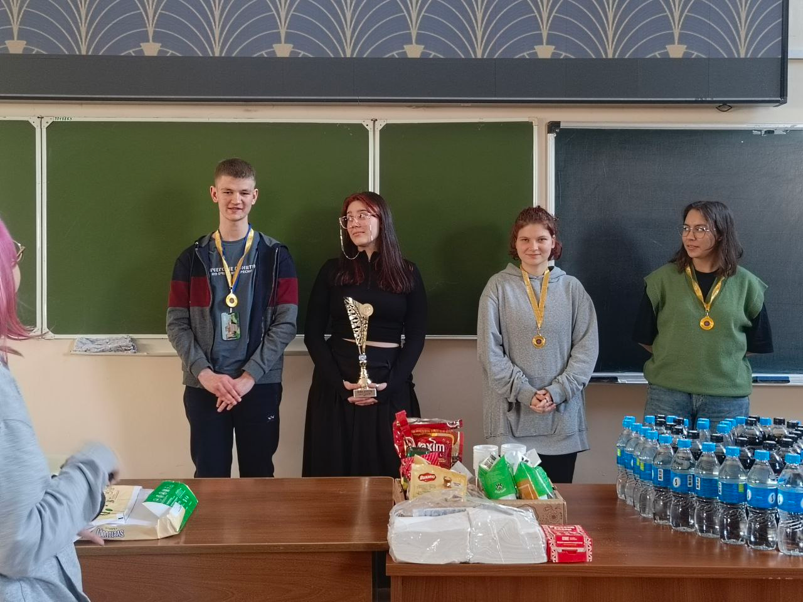

Клцб дебатов
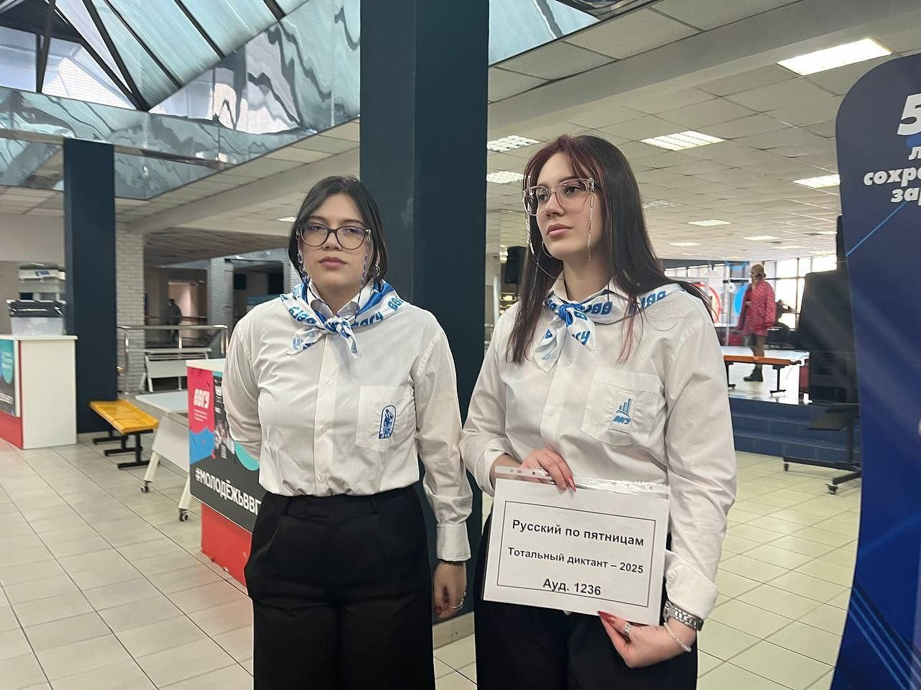

Тотальный диктант

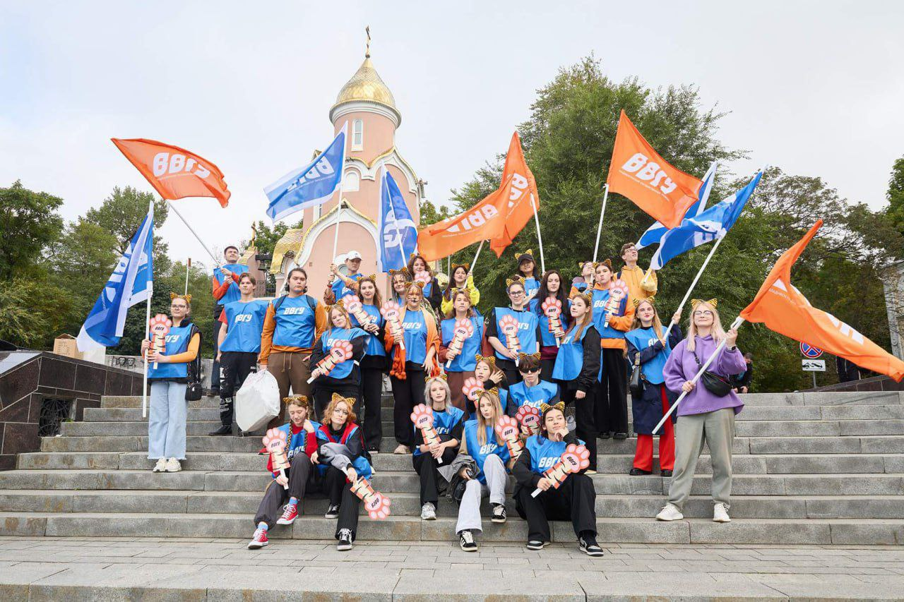
День тигра
День открытых дверей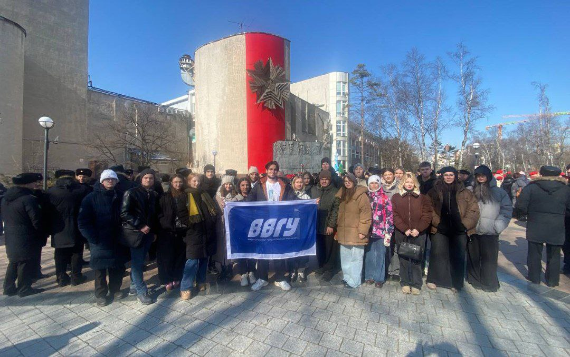
Вывод Авганских войск с Афганстана

КВН

